**Desarrollo de Aplicaciones Informáticas**

**Primer Examen Parcial**

**Clave única**: __________

**Ejercicio 1 - Conceptos (1.4 puntos)**

Contesta las siguientes preguntas. Aquellas cuyas alternativas de respuesta están con ( ) tienen una sola respuesta correcta. Las que están con [ ] pueden tener varias respuestas correctas, en cuyo caso hay que marcar todas las que apliquen.

5 preguntas (en total) de los temas: Diagramas de Entidad-Vínculo, Modelo Relacional y SQL:

**Clave única**: ____________

**Ejercicio 2 – Diagrama Entidad - Vínculo (3.1 puntos)**

Una cadena de farmacias en el D. F. necesita un sistema de base de datos para llevar información relevante relacionada con el inventario de sus medicamentos en cada farmacia, los pedidos de los mismos y las ventas hechas a sus clientes.

En el sistema se deben guardar los datos generales de las farmacias y clientes: la clave, el nombre, el domicilio y el teléfono. Además, para las farmacias se debe guardar también el nombre del responsable.

De los medicamentos hay que guardar: clave, nombre, categoría, si es controlado o no, precio oficial de venta (es el mismo en todas las farmacias), porcentaje de descuento y fecha de descontinuación del medicamento (cuando esto sucede). Se debe registrar el inventario de medicamentos que hay en cada farmacia: cuántas unidades hay en existencia de cada uno y el mínimo que debe existir.

Por cada pedido de medicamentos que hace una farmacia hay que conocer la fecha en que se hace, la fecha en que éste es surtido por parte del proveedor, el monto total del pedido, qué medicamentos se pidieron y en qué cantidad. Considera que cuando un proveedor surte un pedido, entrega de manera completa todo lo que se pidió; esto es, no hay entregas parciales de un pedido.

Hay que registrar también las compras hechas por los clientes; por cada compra se debe conocer su folio, quién la hizo, en qué farmacia, en qué fecha, el IVA y el monto total de la compra. Además, para cada compra se debe saber qué medicamentos se compraron, en qué cantidad y cuál fue su precio unitario de venta.

La base de datos almacenará información desde enero del año pasado hasta la fecha.

Elabora el diagrama de entidad-vínculo que modele la base de datos requerida para gestionar esta información. Indica la cardinalidad de los vínculos y la condicionalidad, si esta es requerida.

**Ejercicio 3 – Modelo Relacional (1 punto)**

Transforma el diagrama anterior a los esquemas correspondientes en el modelo relacional. Para cada esquema subraya la clave primaria y señala con las letras FK a las claves externas.

**Clave única**: __________ **No. de PC:** ___________

**Ejercicio 4 – SQL (4.5 puntos)**

Una empresa distribuidora se dedica a la venta de software y hardware a clientes. La empresa desea un sistema de base de datos para llevar el registro de las ventas efectuadas a los clientes.

De cada computadora que se vende se quiere registrar: número de serie, modelo, velocidad (en GHz) y procesador. Cada computadora se vende con una configuración estándar (tanto en hardware como en software, la cual no es necesario registrar). Se quiere saber, además, con qué hardware (multimedia, memoria extra, etc.) y software adicionales se vendió cada máquina.

De los paquetes de software adicionales se debe guardar: identificador, nombre, descripción y versión. De las unidades de hardware adicionales se debe almacenar: identificador, tipo (disco, memoria, etc.), modelo y características. Nota que en ambos casos sólo se está considerando el tipo de producto y no una unidad específica (o sea, no se requiere guardar un número de serie concreto).

También es necesario conocer los datos de los proveedores (compañías fabricantes) de los diversos productos de software y de hardware que la distribuidora vende: rfc, nombre, teléfono y cuáles son sus productos.

Hay que llevar un control de las facturas que registran las ventas a los clientes: folio, fecha, monto y a qué cliente se hizo la venta. Las facturas pueden registrar tanto ventas de computadoras, como ventas de software o de hardware que un cliente haya decidido comprar aparte. En el caso de software, hay que registrar cuántas licencias se compraron; en el caso de hardware, la cantidad de unidades compradas. Una factura puede amparar varios de estos últimos productos.

Finalmente, se deben guardar los datos típicos de los clientes: rfc, nombre, domicilio y teléfono.

Ingresa a SQL Server y crea una nueva base de datos (HWSW) con los archivos dados. Utilizando esta base de datos y su diagrama correspondiente, responde las preguntas siguientes empleando la instrucción *select* de SQL (**en un archivo de texto, cuyo nombre sea tu clave única, envía las respuestas al correo del profesor:** [**flopez@itam.mx**](mailto:flopez@itam.mx)).

1. [0.7] Muestra el folio y fecha de las facturas, junto con el nombre del software que se compró, para aquellos casos en que se compró más de una licencia de software. Ordena descendentemente por el nombre del software.
2. [0.8] Obtén el número de serie y el modelo de aquellas computadoras que se compraron el año pasado con hardware adicional (ConHWAdicional). Ordena ascendentemente por el modelo.
3. [0.9] Lista el nombre de los proveedores y el nombre del software que abastecen para aquellos que venden software y no hardware.
4. [1.0] Escribe el folio y el monto de las facturas que amparan tanto venta de hardware (VentaHW) como de computadoras (ambos, no sólo uno u otra).
5. [1.1] Muestra el número de serie y el modelo de aquellas computadoras que se vendieron con menos de dos paquetes de software adicional (ConSWAdicional).

**Diagrama de solución del problema de la venta de software y hardware**

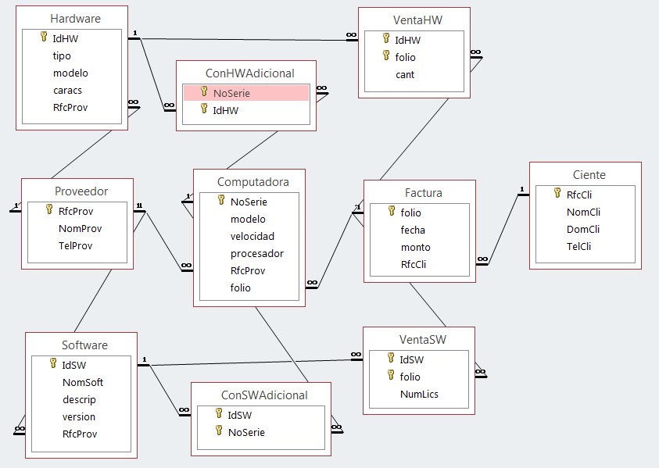

**Notas**: Las tablas ConHWAdicional, ConSWAdicional, VentaHW y VentaSW representan vínculos M-N en la notación manual de diagramas.

El símbolo ∞ representa el término M (o N).